抚松县2018—2019学年度第一学期期末教学质量检测九年级物理试卷
学校 年 班 姓名 考号

密 封 线 内 不 准 答 题
学校 年 班 姓名 考号

密 封 线 内 不 准 答 题
一、选择题（每小题2分，共12分）
1、（ ）为了生命安全，敬请文明驾驶。交警在查“酒驾”时，先请司机打开车窗，若闻到酒精气味，则要求司机必须接受酒精含量的测试。交警能闻到酒精气味是因为酒精
A．分子间有空隙 B．分子很小
C．分子在不停地做无规则运动运动 D．分子可分
2、（ ）在下列现象中，利用做功使物体内能增加的是
A．手冷时对手“哈气”，手会感到暖和
B．来回弯折的铁丝温度会升高
C．冬季用热水袋取暖
D．北方的冬季寒冷，室内用暖气取暖
3、（ ）在如图l所示的电路中，闭合开关S，能用电压表测量L1两端电压的正确电路是
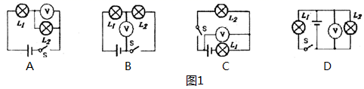
4、（ ）关于能量及能量之间的转化，下列说法正确的是
A．火山具有内能，冰山不具有内能
B．火箭在加速上升时，机械能保持不变
C．拦河大坝使水位升高，增大了水的动能
D．坠落的陨石在空中划过一道亮光时，机械能转化为内能
5、（ ）下列说法中正确的是
A．沿海地区昼夜温差小，主要原因是水的比热容较大
B．物体的温度越高，分子运动得越快，物体的动能越大
C．温度高的物体具有的内能多，温度低的物体具有的内能少
D．0℃的冰熔化成0℃的水，由于温度不变，所以它的内能不变
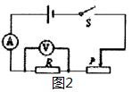
6、（ ）图2所示的电路中，电源两端电压保持不变。闭合开关S，将滑动变阻器的滑片P向右滑动，则下列说法中正确的是
A．电压表的示数变大 B．电流表的示数变小
C．总功率变大 D．滑动变阻器接入电路中的电阻变小
二、填空题（每空1分，共18分）
7、路灯同时亮同时灭，所以路灯的连接方式是_____联的，教室里开亮的灯越多，总电阻将会_______；总功率将会________。
8、小红想用电热壶烧水，电热水壶中水的质量1800g，初温18℃，沸腾时的温度为98℃，水吸收的热量是____________J；若电热水壶消耗的电能都被水所吸收，烧开一壶水所用的时间是l0min，则电热水壶的功率是_________W。
9、如图3所示，是汽油机工作循环中的_________冲程，能量的转化是________转化为机械能：其它______个冲程都是靠飞轮的惯性来完成的。
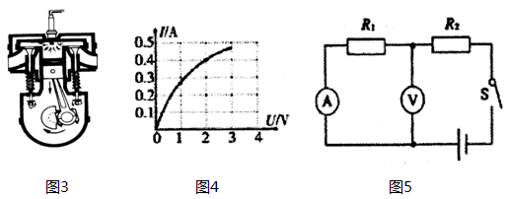
10、如图4所示，小灯泡的在2V电压下的电阻_____Ω，小灯泡的电阻随电压的增大而________，所以小灯泡的电阻与________有关。
11、某电铃的电阻为10Ω，额定电压为4V，现只有一个电压为6V的电源，为使电铃正常工作，需要______联一个______Ω的电阻。电铃正常工作时电流是______A。
12、如图5所示，将两个电阻串联，R_{l}=2R₂，则通过R₁、R₂的电流之比为_________，R₁、R₂两端的电压之比为________；电压表测_______的电压。
13、习近平总书记说：“绿水青山就是金山银山”，倡导保护环境。光伏发电站的推广实现了将____________转化为电能。
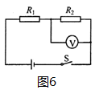
三、计算题（每小题5分，共10分）
14、如图6所示，电源两端电压为12V且保持不变，电阻R₁的阻值为8Ω。当开关S闭合时，电压表示数为4V。
求：（1）电阻R₂的阻值；
（2）电阻R₁消耗的电功率P₁。

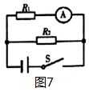
15、如图7所示的电路中，电源电压不变。己知R₁=20Ω，R₂=5Ω。闭合开关S后，电流表的示数为0.3A。求：（1）电源电压；
（2）电路中的总电流和总电阻。

四、简答题（每小题2分，共6分）
16、作为文明公民，不应该在公共场所吃有气味的食品。请说明其中的道理。

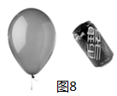
17、如图8所示，将气球在清洁干燥的头发上摩擦几下，就可以让空易拉罐随着气球运动起来，请解释其中的道理。

18、在家庭电路中，有时导线长度不够，需要把两根连接起来，而连接处往往比别处更容易发热，加速老化，甚至引起火灾。这是为什么？

五、作图与实验：（19题4分；20题4分；21题4分；22题12分；共24分）
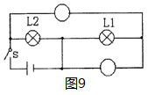
19、如图9所示电路中有两个小灯泡，请在图中○内，分别填入或的符号，要求开关闭合时两灯均能发光，且两电表的示数均不为零，并标记电表的正接线柱。
20、在探究“比较不同物质吸热的情况”的实验中，实验装置如图10所示。
（1）实验中应量取________相同的甲、乙两种液体，分别倒入相同的烧杯中，用相同的电加热器加热。当它们吸收相同热量时，通过比较_________________来判断吸热能力的强弱。
（2）通过实验，记录数据如表格所示。从开始加热到42℃，甲、乙两种液体吸收热量的关系为Q_{甲}_______Q_{乙}。
（3）分析实验数据可知_________物质的吸热能力强。
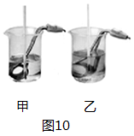
加热时间/min | 0 | 1 | 2 | 3 | 4
甲的温度/℃ | 10 | 18 | 26 | 34 | 42
乙的温度/℃ | 30 | 34 | 38 | 42 | 46

21、在探究影响导体电阻大小的因素时，小明做出了如下猜想：
导体的电阻可能与①导体的长度有关、②导体的横截面积有关、③导体的材料有关。实验室提供了4根电阻丝，其规格、材料如下表所示。（1）按照图11所示“探究影响导体电阻大小因素”的实验电路，在M、N之间分别接上不同的导体，则通过观察_____________________来比较导体电阻的大小。
（2）为了验证上述猜想③，应该选用编号__________两根电阻丝分别接入电路进行实验。
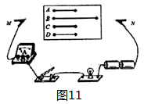
（3）分别将A和B两电阻丝接入右图电路中M、N两点间，电流表示数不相同，由此，初步得到的结论是：当_____________________相同时，导体电阻跟__________有关。
编号 | 材料 | 长度/m | 横截面积/m²
A | 镍铬合金 | 0.5 | 0.5
B | 镍铬合金 | 1.0 | 0.5
C | 镍铬合金 | 0.5 | 1.0
D | 锰铜合金 | 0.5 | 0.5
22、在测量小灯泡正常发光时电阻的实验中，电源电压为3V，小灯泡的额定电压为2.5V，如图12是连接的部分电路，请按要求完成下列问题：
（1）用笔画线代替导线，将图12中的电路连接完整。
（2）连接电路时，开关处于________状态；闭合开关前，滑动变阻器的滑片应置于______（选填“左”或“右”）端；实验过程中，滑动变阻器的作用是改变______________________。
（3）连接好电路后，闭合开关，无论怎样移动滑片，小灯泡始终不发光，电压表示数始终为3V，电流表无示数，则出现故障的原因可能是_______________________。
（4）排除故障后，闭合开关，移动滑片，当小灯泡正常发光时，电流表示数如图13，此时小灯泡的电阻为_______Ω。
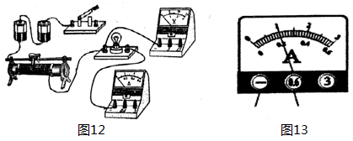

抚松县中小学2018—2019学年度第一学期期末教学质量检测
九 年 级 物 理 试 卷
参考答案及评分标准
一、选择题（共12分，每小题2分）
题号 | 1 | 2 | 3 | 4 | 5 | 6
答案 | C | B | D | D | A | B

二、填空题（共18分，每空1分）
7、 并；减小 ；增大
8、 6.048×10⁵；1008W
9、做功；；内；三
10、5；增大；温度
- 串；5；0.4
12、1:1 ；1:2 ；R₁两端
13、太阳能（光）
三、计算题（共10分，每小题5分）
14、（步骤合理、答案正确即可给分）
解：U₁=U-U₂ =12V—4V=8V------------（1分）
I=U₁/R₁—————————————（1分）
=8V/ 8Ω=1A————————————（1分）
R₂=U₂ / I=4V/1A =4Ω--------------（1分）
P₁=U₁I=8V×1A=8W----------------（1分）
答：
15、（步骤合理、答案正确即可给分）
解： U= I₁ R₁
=0.3A×20Ω
=6V———————（2分）
I₂=U/ R₂
=6V/5Ω
=1.2A————————（1分）
I=I₁+I₂=1.2A+0.2A=1.5A----(1分）
R=U/I=6V/1.5A=4Ω----------（1分）

答：
四、简答题(共6分，每小题2分)
16、答：有气味的物质的分子不停地做无规则运动——（1分）
使空间内的空气污浊，污染环境——（1分）
（提到分子的热运动，扩散等叙述合理也可给分）
17、答：气球与头发摩擦起电（摩擦带电/电荷）————（1分）
吸引轻小物体（1分） 注：摩擦生电/摩擦产生电荷不给分。
18、答：导线相互连接的位置接触电阻较大，（1分）因而电能转化成热的功率较大（1分），造成此处比别处更容易发热，加速老化甚至引起火灾。（教参P173）
五、作图与实验：（共24分，19题4分、20题4分、21题4分；22题12分）
19、如图：
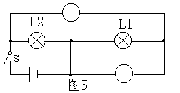
图9
A

V

20、质量；温度计的示数变化；大于；乙
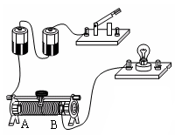
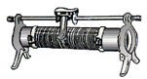
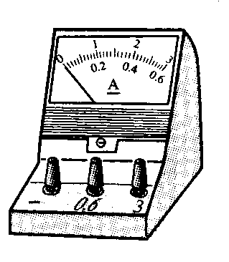
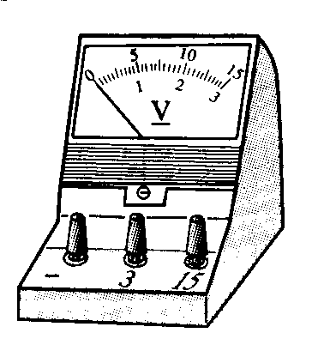
21、（1）电流表的示数； （2） AD ；（3）横截面积、材料；长度
A
B
C
D
22、（1）

- 断开； 左 ；小灯泡两端的电压改变电路中的电流；（本题只写改变小灯泡两端的电压或者只写电流 给1分）
- 小灯泡断路
- 12.5

